Муниципальное бюджетное дошкольное образовательное
учреждение д/с «Светлячок»

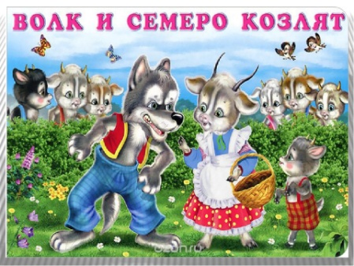 Подготовила воспитатель:
Малашенкова В.В.

Богородицкое 2018г.
Цель: Развитие у детей интереса к самостоятельному решению познавательных и творческих математических задач.
Интеграция образовательных областей: «Познавательное развитие», «Социально-коммуникативное развитие», «Речевое развитие», «Художественно-эстетическое развитие», «Физическое развитие».
Программное содержание:
- Закрепить представление детей о прямой и обратной последовательности чисел в пределах 10, продолжать учить понимать значение предлогов перед, за.
- Систематизировать знания о временах года, частях суток, геометрических фигурах, об образовании и составе числа.
- Продолжать учить понимать учебную задачу и выполнять её самостоятельно; формировать навык самоконтроля.
- Использовать фольклор для повышения интереса к выполнению математических действий, развивать логическое мышление.
- Продолжать учить отвечать в краткой и распространённой форме (особое внимание уделять грамматическому строю речи, согласованию числительных с существительными).
- Воспитывать стремление оказывать помощь тем, кто в ней нуждается.
Словарная работа: упражнения в согласовании числительных с существительными: одно ухо, два уха; один палец, десять пальцев; одна лапка, шесть лапок.
Оборудование:ноутбук, видеопроектор, музыкальный центр, слайды, столы, стулья, мольберт, костюмы козы и волка.
Раздаточный материал: таблички с цифрами от 1 до 10, геометрические фигурки 10 комплектов, карточки с числами от 1 до 10, размер 8x12; 10 кружков красного цвета на каждого ребёнка; числовой домик для цифры 7.
Предварительная работа. Чтение сказок связанных с цифрами. Отгадывание загадок. Решение логических задач. Составление изображений из геометрических фигур. Разучивание пальчиковой гимнастики и физкультминутки. Наблюдение за природой. Знакомство с пословицами и поговорками.
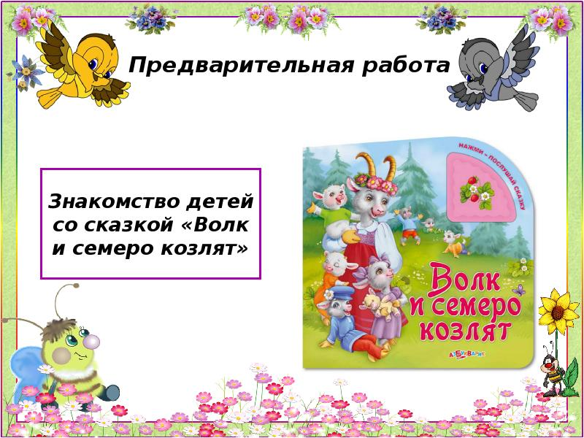
Методы и приёмы.
Словесные – вопросы, индивидуальные ответы детей, пословицы, поговорки, задачи.
Игровые – загадки, сюрпризный момент, игры, «Найди своё место», «Четвёртый лишний», «Сосчитай предметы», «Засели «домик» числа 7».
Наглядные – слайды, таблички с цифрами, карточки с цифрами, «домик» числа 7.
Практические – составление изображения предмета из геометрических фигур, решение математической задачи, пальчиковая гимнастика, выполнение заданий детьми.
Ход занятия.
(Звучит голос за ширмой) Жила-была коза с козлятами. Уходила коза в лес есть траву шелковую, пить воду студеную. Как только уйдет - козлятки запрут избушку и сами никуда не выходят. Воротится коза, постучится в дверь и запоет:

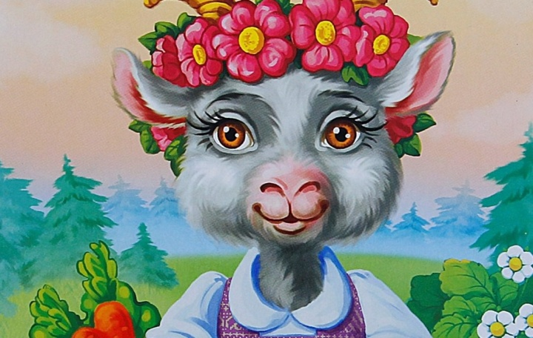
- Козлятушки, ребятушки!
Отопритеся, отворитеся!
Ваша мать пришла - молока принесла;
Бежит молоко по вымечку,
Из вымечка по копытечку,
Из копытечкаво сыру землю!
Козлятки отопрут дверь и впустят мать. Она их покормит, напоит и опять уйдет в лес, а козлята запрутся крепко-накрепко.
Однажды волк подслушал, как поет коза. Вот раз коза ушла, волк побежал к избушке…
(Дети сидят на стульчиках. В зале появляется воспитатель, переодетый в козу и плачет.)
Коза: где вы мои козлятушки-ребятушки, на что двери отворяли вы, злого волка впускали вы? Ребята волк отпустит моих козлят только тогда, когда вы все задания выполните. Знаете ли вы сколько всего козлят у козы (дети -7), правильно, вот и заданий семь.
Задание 1
Вспомните счёт до 10.
Коза: мы сейчас с вами поиграем в игру «Живой счёт». (детям раздаются таблички с цифрами от 1до 10).
-Ваша задача выстроиться по порядку от 1до 10 и произнести в слух счёт в прямом и обратном порядке.
- Встаньте соседи числа 3 (2-4), числа 7 (6-8)
- Встаньте числа меньше 5 (4,3,2,1)
- Встаньте числа больше 6(7,8,9,10)
- Какое число самое маленькое от 1до 10 (1)
- Какое число самое большое от 1 до 10 (10)
Задание 2
- Какая фигура лишняя?
Ответы детей. (1.Лишний круг, потому что квадрат, ромб, прямоугольник – четырёхугольники; 2. Лишний ромб, он жёлтого цвета, а круг прямоугольник и квадрат – синего; 3. Лишний прямоугольник, он большой, а круг, ромб и квадрат - маленькие).
Задание 3
Помогите решить задачу.
Еж спросил ежа-соседа:
- Ты откуда, непоседа?
- Запасаюсь я к зиме.
Видишь, яблоки на мне?
Собираю их в лесу:
Шесть принёс, одно несу.
Призадумался сосед:
Это сколько будет всех.
Коза задаёт детям вопросы и выслушивает ответы.
Дети, давайте поможем ежам сосчитать все яблоки. Кто помнит, сколько яблок ёж уже принёс? (шесть яблок)
- Положите у себя на столах столько же красных кружков.
- Сколько яблок он ещё несёт? (одно)
- Что мы должны сделать? (Прибавить ещё одно яблоко)
- Сколько яблок получилось, когда к шести яблокам прибавили еще одно яблоко? (Получилось 7 яблок).
- Как получили семь яблок? (Было шесть яблок. Еж принёс ещё одно яблоко. К шести яблокам прибавили одно яблоко – получили семь яблок).
Задание 4
Коза: ребята вы должны выполнять движения, изображенные на схеме.
Задание 5
1 загадка: Утро, вечер, день и ночь.
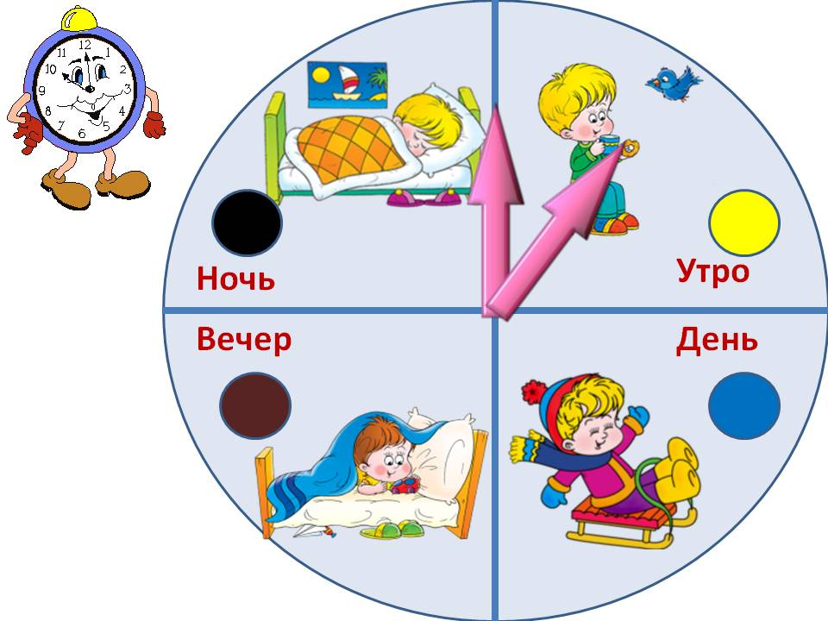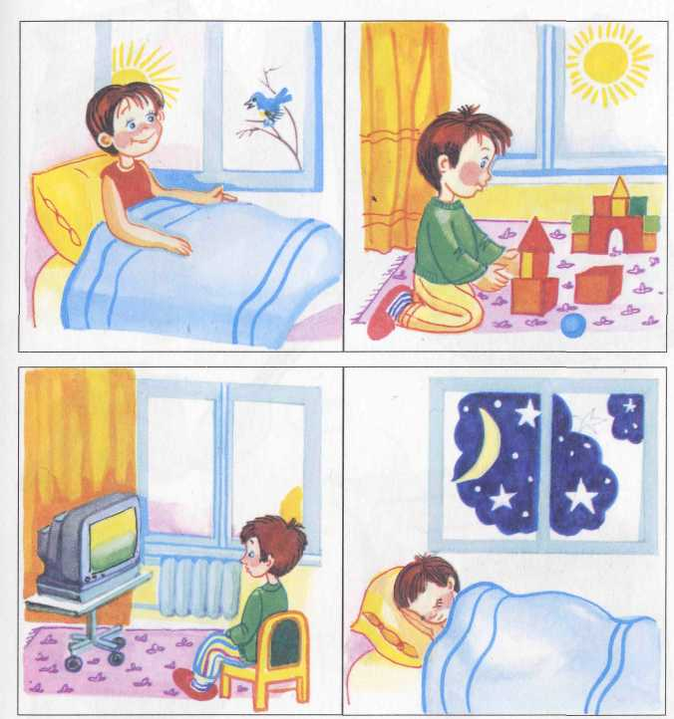
Как запомнить вам помочь?
Временные промежутки,
Под чудным названьем? ….... (сутки)
Как всего за три минутки,
разобрать на части сутки?
Мы сутки как морковку,
на части делим ловко.
Будем дружно отвечать, части суток называть.
2 загадка: Мамы деток разбудили.
Дети личики умыли.
Застелив свою кровать,
Будут в детский сад шагать.
Все ответят дружно,
Наступило? ………(утро)
Продолжаем отвечать, части суток называть.
3 загадка: Солнышко уже давно,
Смотрит ласково в окно.
Поиграли, почитали и немножечко устали.
На прогулку мы идем.
Происходит это? ……..(днем)
Продолжаем отвечать, части суток называть.
4 загадка: Наигралась детвора.
Расставаться нам пора.
Вот уже и мы с тобой возвращаемся домой.
Огни мелькают словно свечи,
Все ответят это? ………(вечер)
Продолжаем отвечать, части суток называть.
5 загадка: На дворе уже темно,
Спать легли уж все давно.
Мама, папа, сын и дочь,
Наступила, значит? ……..(ночь)
Мы за несколько минуток, отгадали части суток!
Коза
Продолжаем отвечать время года называть
- Наступили холода.
Обернулась в лёд вода.
Длинноухий зайка серый
Обернулся зайкой белым.
Перестал медведь реветь:
В спячку впал в бору медведь.
Кто скажет, кто знает,
Когда это бывает? (Зимой)
- Зазвенели ручьи, прилетели грачи.
В улей пчела первый мёд принесла.
Кто скажет, кто знает,
Когда это бывает? (Весной)
- Я соткано из зноя, несу тепло с собою,
Я реки согреваю, «купайтесь!» — приглашаю.
И любите за это вы все меня, я ... (Лето)
- Несу я урожаи, поля вновь засеваю,
Птиц к югу отправляю, деревья раздеваю,
Но не касаюсь сосен и ёлочек, я … (Осень)
Задание 6
- Сколько ушей у зайца? (2)
- Сколько лап у жука? (6)
- Сколько пальцев вы видите? (10)
- Сколько птичек на ветке? (4)
- Сколько домов?(3)
- Сколько точек у божьей коровки(7)
- Сколько бантиков у девочки (1)
- Сколько бабочек на лужайке (5)
- Сколько цветочков в букете (9)
- Сколько капелек на небе (8)
Коза: молодцы, девочки и мальчики, и с этим заданием вы справились, и вот осталось последнее задание.

Задание 7
Волк приготовил для вас вот такой числовой домик. Ваша задача вспомнить состав числа семь.
Игра «Засели «домик».
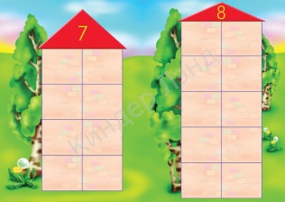
Дети выполняют задание с раздаточным материалом.
Коза: спасибо Вам ребятки, если бы не вы не видать мне больше моих козлятушек-ребятушек. Я и мои козлятки в знак благодарности вручаем вам медали знатоков математики. (коза уходит)
Воспитатель предлагает рассмотреть книги из серии «Волк и семеро козлят»
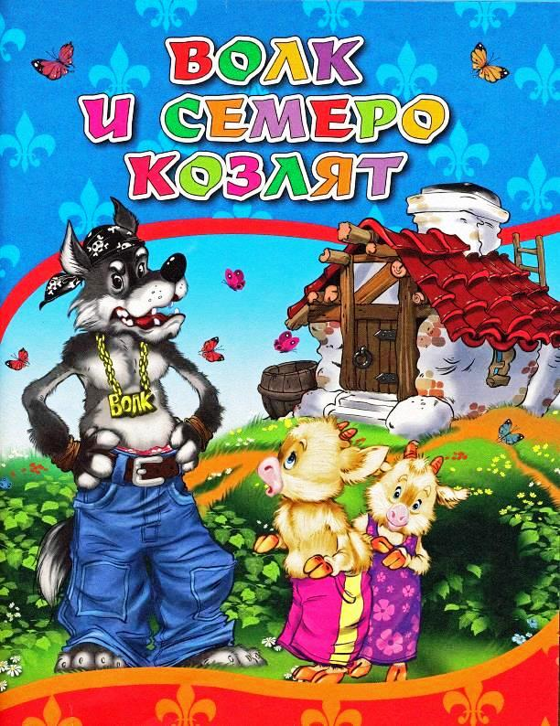
Итог занятия (дети отвечают на вопросы воспитателя)
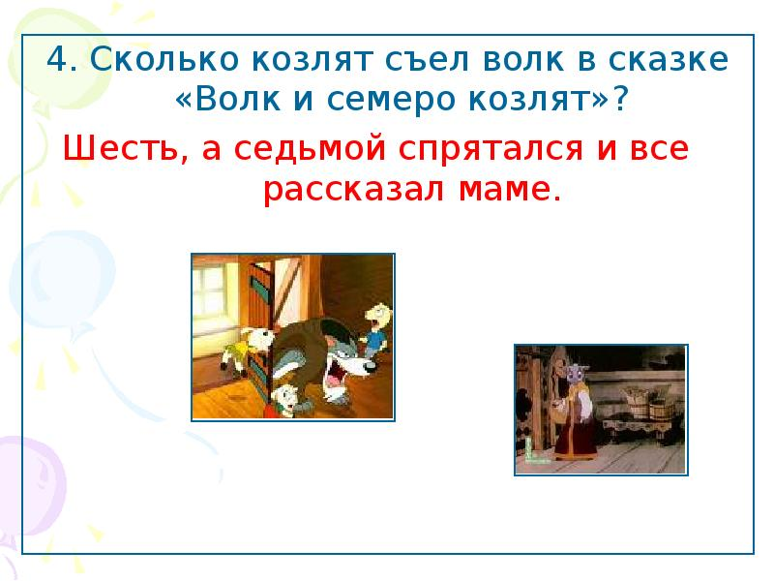
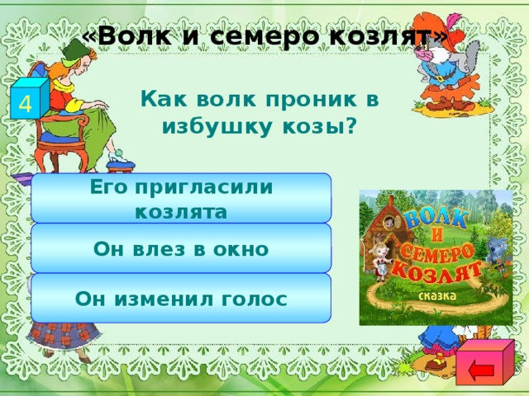
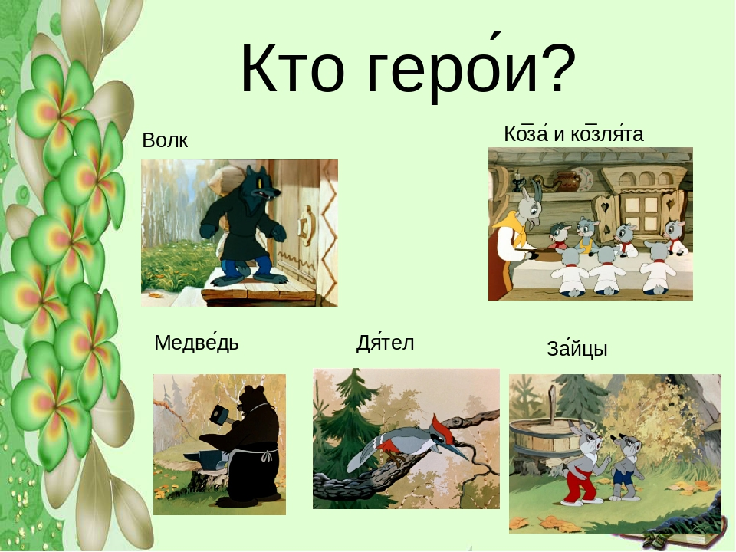
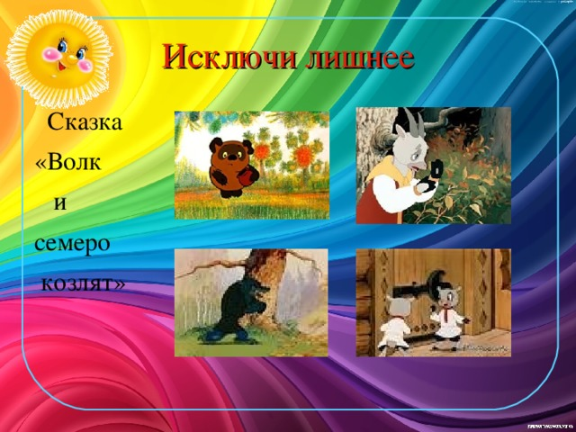

Тематический комплект к сказке «Волк и семеро козлят»

(индивидуальная работа с детьми и детьми с ОВЗ)

1.Лото
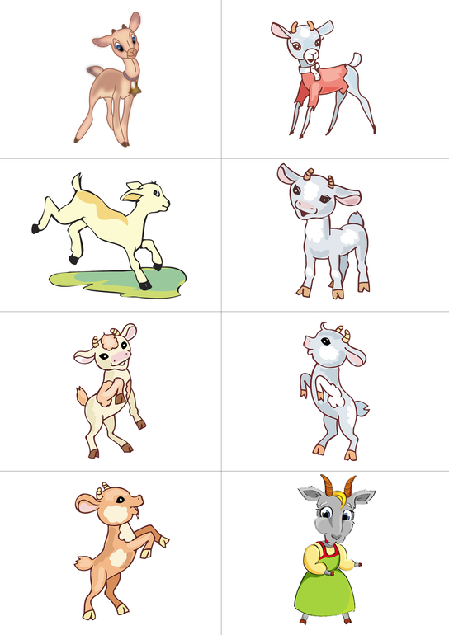

2.Найди лишнюю фигуру
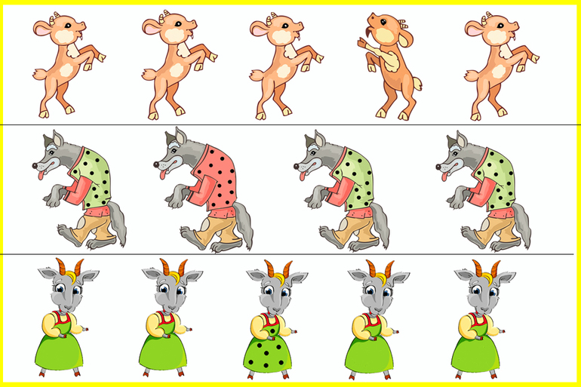

3.Заплатка

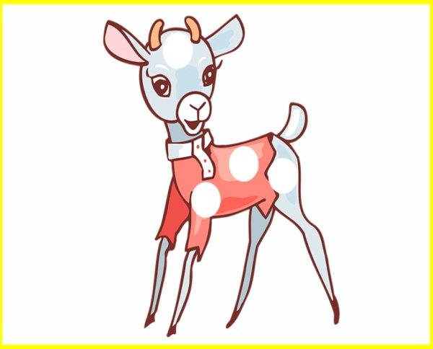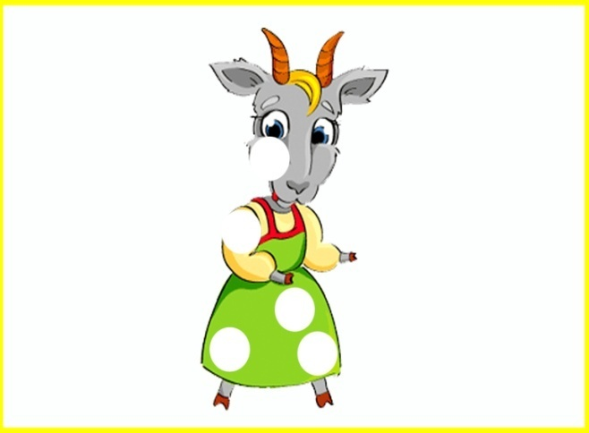

4.Вертикальный пазл с цифрами
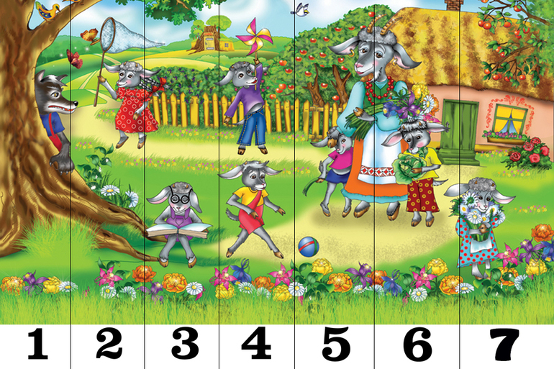

5.Обводилка

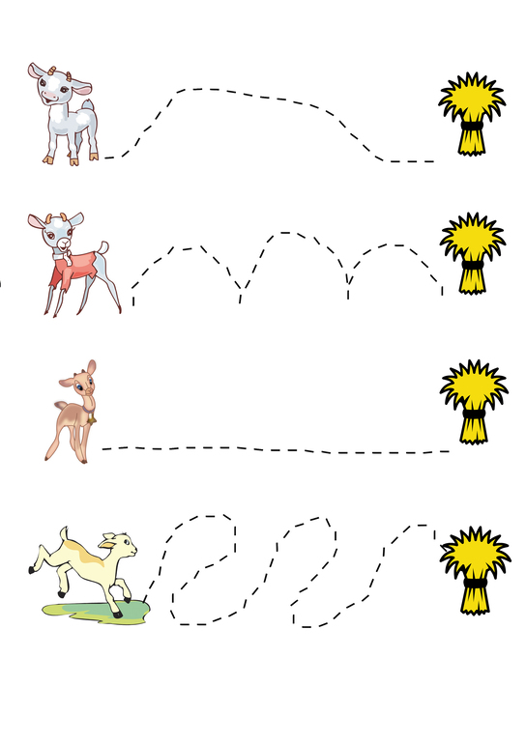

6.Найти отличия

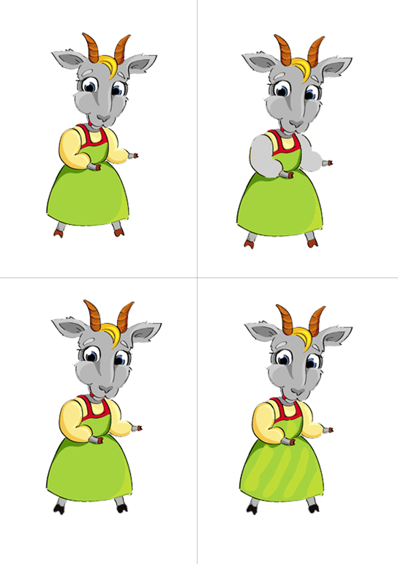

7.Найти две одинаковых фигуры
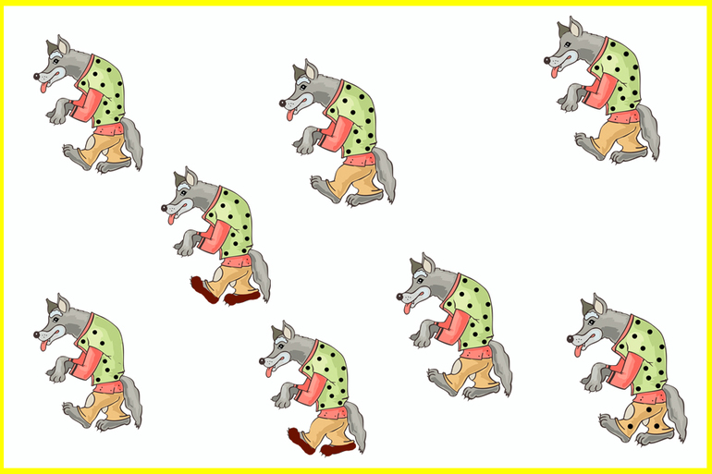

8.Найти нужную цветовую палитру
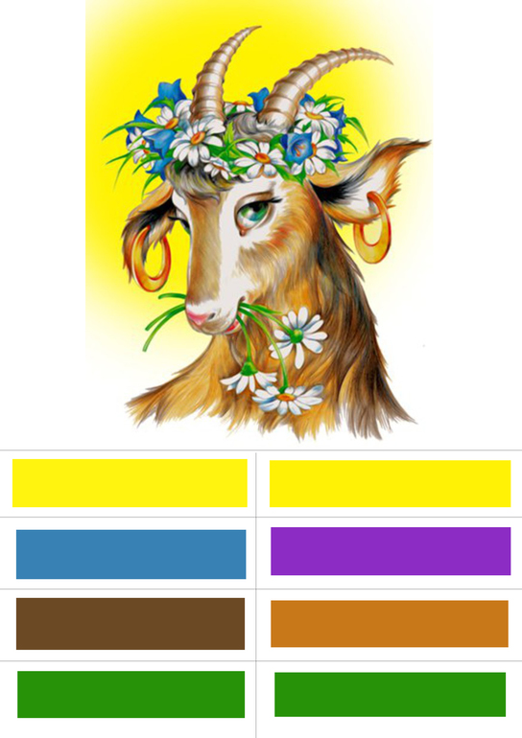
9.Соединить с тенью
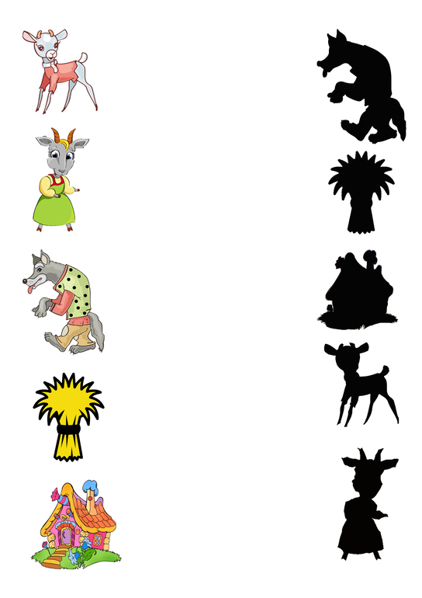
10.Разложить по размеру
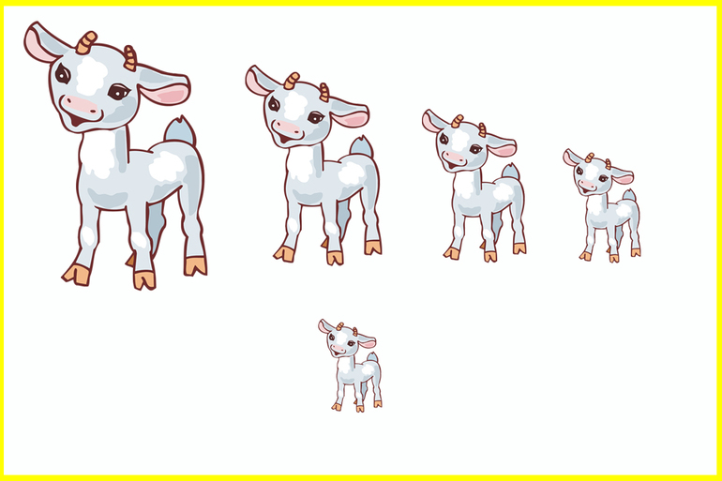
11.Найти фрагмент в сегменте на рисунке и поставить галочку возле него.
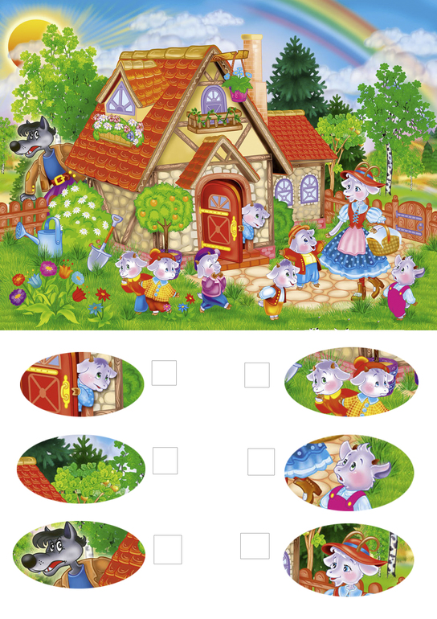
12.Дорисовать половинку и потом разукрасить.
